İLANLI USUL İÇİN STANDART GAZETE İLANI FORMU
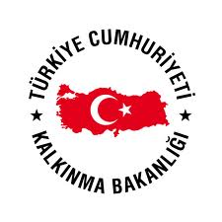
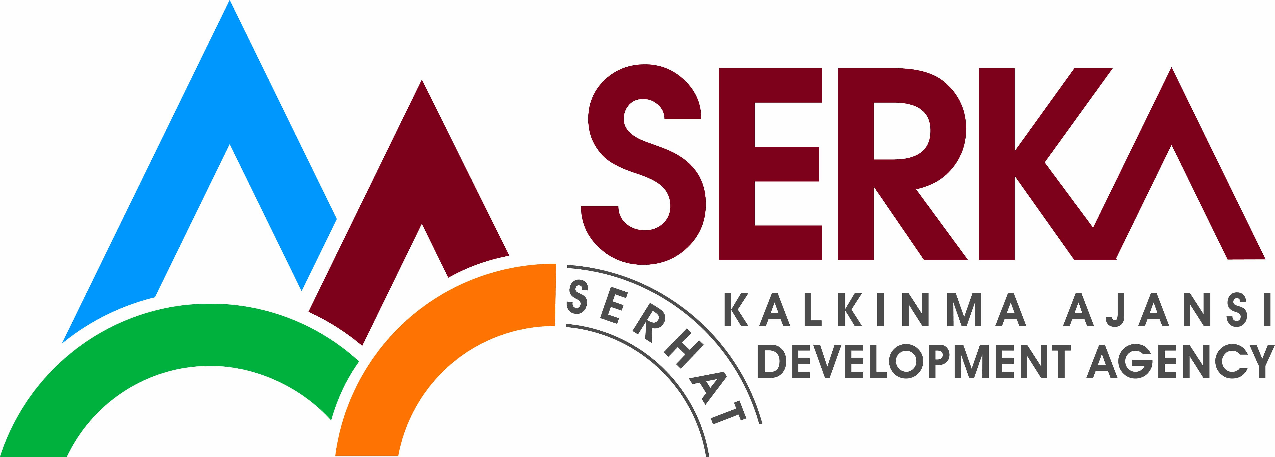

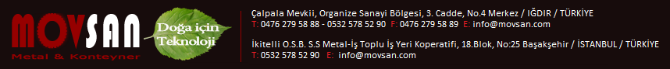

MOVSAN METAL PLASTİK MADEN İTH. İHR. NAK SAN. VE TİC. LTD. ŞTİ.

MAKİNE ALIMI İÇİN İHALE İLANI

MOVSAN METAL PLASTİK MADEN İTH. İHR. NAK. SANAYİ VE TİCARET LİMİTED ŞİRKETİ, SERHAT KALKINMA AJANSI İktisadi Geliştirme Mali Destek Programı-5 Programı “MOVSAN METAL İHRACATA ODAKLANIYOR” isimli proje kapsamında sağlanan mali destek ile Organize sanayi Bölgesi 3. Cadede No:4 TRA2/15/IGMD05/0050 için bir Mal Alımı ihalesi sonuçlandırmayı planlamaktadır.

Lot1: Boru bükme makinası (32 lik)

İhaleye katılım koşulları,isteklilerde aranacak teknik ve mali bilgileri de içeren İhale Dosyası Organize Sanayi Bölgesi 3. Cad. No:4 IĞDIR adresinden veya www.serka.gov.tr internet adreslerinden temin edilebilir.

Teklif teslim son tarihi 26.11.2015 Perşembe Saat: 14:00,Yer OSB 3.cad.No:4 IĞDIR
İrtibat Kişisi: Eyyüp HAYKAR TEL: 05325785290 ve 04762795888
Gerekli ek bilgi ve açıklamalar :www.serka.gov.tr adresinden yayınlanacak.

Teklifler 26.11.2015 tarih, saat 14:00 te OSB. 3.Cad. No:4 IĞDIR adresinde yapılacak oturumda açılacaktır.

